提示词和Skill的本质区别，很多大V都没讲明白（附Skills制作流程）
一个真正能用的Skill长什么样，今天说清楚
测试200个AI Skills后，我发现了一个残酷真相，市面上大部分AI技能包，大部分是换皮提示词的玩具。
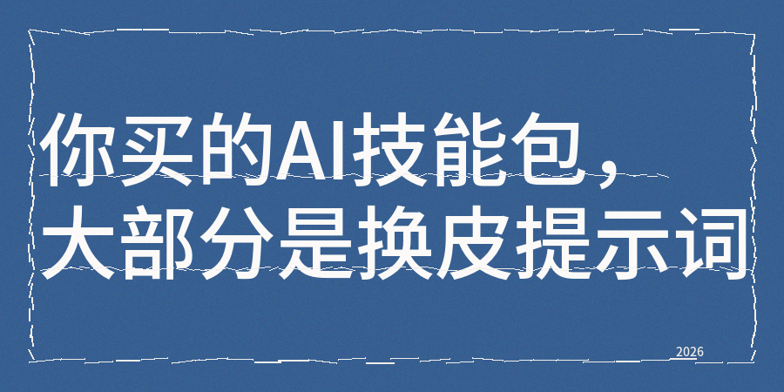
我测试了市面上几百个Skills，发现大部分都没什么用，这个数据是经过我实际操作验证后得出的，并非信口开河。
那提示词和Skill有什么区别，
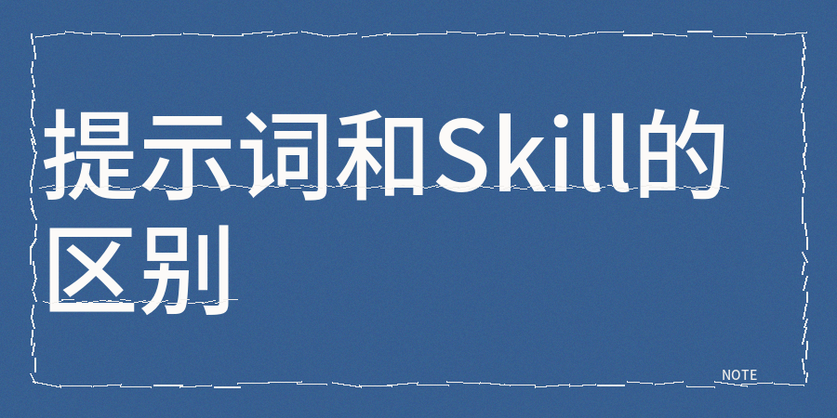
【1】简单说吧，提示词就是每次跟AI聊天时临时用的指令，下次再用还要重新复制粘贴或者靠记性输入。
Skills不一样，它有完整文件夹结构，里面有指令、脚本什么的。
最核心的区别在生命周期上，提示词就管这一次聊天，Skill是系统层面的，能反复调用。
【2】Skill能调用外部工具，提示词做不到这点。
那一个标准的Skill目录结构是怎样的？
【1】要包含一个名为SKILL.md的文件，这个文件是整个技能的核心，
并且文件分为两部分，上半部分是采用YAML格式的元数据，其中记录着名字、描述以及触发条件等内容，
且下半部分是具体的执行指令，用Markdown格式详细写明每一步应当去做的事情。
【2】另外除了主文件之外，还存在三个可供选择的文件夹，
scripts文件夹用来放置可执行的脚本，像是Python或者Bash这类脚本，还有references文件夹用于存放参考文档，例如API规范或者编码规范之类的文档，assets文件夹是用来存放模板和静态资源的地方。
为什么90%左右的Skills是玩具或者半成品，我分析之后发现主要存在3个原因。
【1】作者仅仅把一段提示词换了个形式作成skills，并且没有任何脚本以及工具调用的操作；
【2】另外description写得十分笼统， 使AI根本无法辨别何时该触发这个技能；
【3】还有没有与Agent配合使用，
Skills真正的价值体现在渐进式的加载方面，
其实判断一个Skill值不值得用，有三个要点。
【1】看有没有scripts文件夹，里面有没有能运行的脚本。
【2】看description有没有把所有触发场景都列全。
【3】看主文件是不是在500行内，详细内容是不是拆分到references里，
如果这三条都不满足的话，那么很可能是换了个皮的提示词。
我也分享一下做一个Skill的方法和步骤：
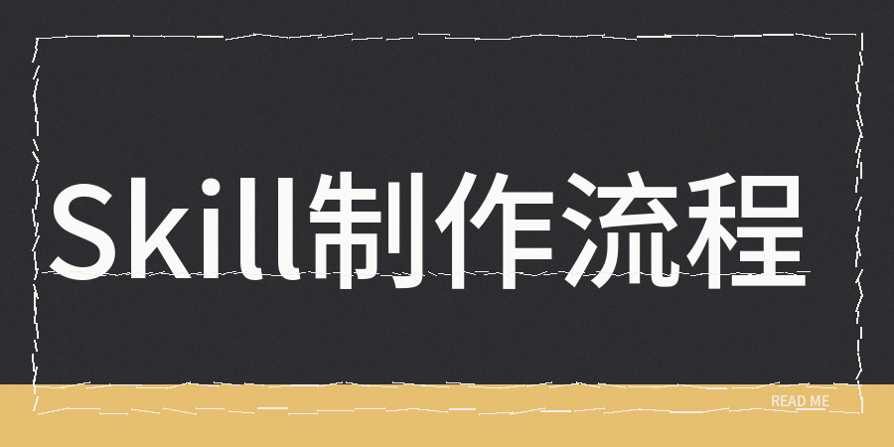
Skill目录结构：
Plain Text
skill-name/
├── SKILL.md ← 必需文件：元数据 + 执行指令
├── scripts/ ← 可选：可执行脚本
│ ├── validate.py
│ └── fetch_data.sh
├── references/ ← 可选：参考文档
│ ├── api-spec.md
│ └── coding-style.md
└── assets/ ← 可选：模板和静态资源
├── template.md
└── schema.json

SKILL.md文件结构：
Plain Text
---
name: contentany skill tools
author：contentany 熊叔的茅草屋
description: >-
这个技能的作用是什么，以及什么时候应该触发它。
当用户提到XX或者要求做YY时激活。
license: Apache-2.0
allowed-tools: shell read_file
---
# 技能名称
## 执行步骤
1. 第一步做什么
2. 第二步做什么
3. 第三步做什么
## 注意事项
- 边界情况处理
- 错误处理逻辑
## 引用资源
- 详细API规范见 references/api-spec.md
- 代码模板见 assets/template.md

执行流程图
Plain Text
用户输入任务
↓
Agent扫描所有Skill的description（Level 1）
↓
匹配到某个Skill → 加载完整SKILL.md（Level 2）
↓
按指令执行 → 需要时读取references或运行scripts（Level 3）
↓
返回结果

